《水污染控制工程》课程教学重点解析

适用专业 环境工程
课程类型 专业必修课
学 时 数 72
学 分 数 4

一、编写说明
1. 本课程的性质、地位和教学目的
《水污染控制工程》课程是环境工程专业本科生的主要专业课之一，属必修课程。本课程的教学目的是使学生掌握废水处理三大方法（物理处理、生物化学处理、化学及物理化学处理）的概念、基本原理和主要设计计算等内容；培养学生对各种废水处理方法的理解及应用能力，并具有初步的设计能力和实际操作能力；使学生掌握扎实的水污染控制领域相关基础知识，培养学生学以致用的良好素质。
2. 大纲制定的依据
本大纲是参考全国高校环境工程教学指导委员会推荐的教学大纲（2002）而制定的，在编写过程中并参考了兄弟院校环境工程专业《水污染控制工程教学大纲》。
3.大纲内容选编原则
通过本课程的学习，要使学生获得：1）掌握污水水质指标；2）掌握污水物理处理的基本理论，主要构筑物工作原理及设计计算；3）掌握污水生化处理的基本理论，主要生化处理方法的原理、工艺及设计计算； 4）掌握污水化学及物理化学处理的主要对象、主要方法及其原理；5）掌握污泥处理的一般流程及各环节的作用；6）了解污水处理常用工艺。

二、教学重点解析
第九章、水质指标
物理指标、化学指标、生物指标
（一）BOD₅（5日生化需氧量）：指5天内水中有机污染物被好氧微生物分解时所需的氧量（mg/L）
（二）水体自净作用：以河流为例，指河水中的污染物在河水向下游流动中浓度自然降低的现象。
（1）物理净化：指污染物由于稀释、扩散、沉淀等作用，使河水污染物浓度降低的过程。
（2）化学净化：指污染物由于氧化、还原、分解等作用，使河水污染物浓度降低的过程。
（3）生物净化：由于水中生物活动，尤其是水中微生物对有机物氧化分解作用而使河水污染物浓度降低的过程。

第十章、污水的物理处理
（一）格栅：在水处理中，格栅是用来去除可能阻塞水泵机及管道阀门的较粗大的悬浮物，并保证后续处理设备能正常运行的一种装置。
(二)沉淀的基础理论
1.沉淀法：利用水中悬浮颗粒和水的密度差，在重力作用下产生下沉作用，以达到固液分离的一种过程。
2.沉淀法的四种用法：
1.污水处理系统的预处理 （沉砂池—预处理手段去除污水中易沉降的无机性颗粒物）
2.污水的初步处理（初沉池）（经济有效地去除污水中的悬浮固体和呈悬浮状态的有机物）
3.生物处理后的固液分离 （二次沉淀池，简称二沉池）
4.污泥处理阶段的污泥浓缩 （污泥浓缩池）
3.沉淀类型
（1）自由沉淀：悬浮颗粒物浓度不高：沉淀过程中悬浮固体之间互不干扰，颗粒各单独进行沉淀，颗粒沉淀轨迹呈直线。沉淀过程中，颗粒的物理性质不变。发生在沉砂池。
（2）絮凝沉淀：悬浮颗粒物浓度不高：沉淀过程中悬浮颗粒之间有互相絮凝作用，颗粒因相互聚集增大而加快沉降，沉淀轨迹呈曲线。沉淀过程中，颗粒的质量、形状、沉速是变化的。化学絮凝沉淀属于这种类型。
（3）区域沉淀（成层沉淀或拥挤沉淀）：悬浮颗粒浓度较高（5000mg/L以上）：颗粒的沉降受到周围其他颗粒的影响，颗粒间相对位置保持不变，形成一个整体共同下降，与澄清水之间有清晰的泥水界面。二次沉淀池与污泥浓缩池中发生。
（4）压缩沉淀：悬浮物颗粒浓度很高：颗粒相互之间已压成团状结构，互相接触，互相支撑，下层颗粒间的水在上层颗粒的重力作用下被挤出，使污泥得到浓缩。二沉池污泥斗中及浓缩池中污泥的浓缩过程存在压缩沉淀。
联系与区别：自由沉淀，絮凝沉淀，区域沉淀或成层沉淀，压缩沉淀悬浮颗粒的浓度依次增大，颗粒间的相互影响也依次增强。
（三）沉砂池
1.设置沉砂池的目的和作用：以重力或离心力分离为基础，即将进入沉砂池的污水流速控制在只能使相对密度大的无机颗粒下沉，而有机悬浮颗粒则随水流带走，从而能从污水中去除砂子，煤渣等密度较大的无机颗粒，以免这些杂质影响后续处理构筑物的正常运行。
2.曝气沉砂池的工作原理和平流沉砂池工作原理的比较
平流式沉砂池是一种最传统的沉砂池，它构造简单，工作稳定，将进入沉砂池的污水流速控制在只能使相对密度大的无机颗粒下沉，而有机悬浮颗粒则随水流带走，从而能从污水中去除砂子、煤渣等密度较大的无机颗粒。
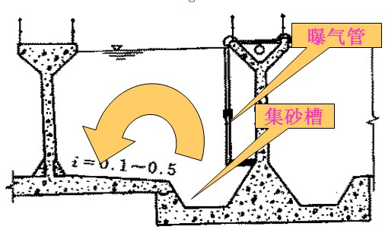
曝气沉砂池的工作原理：由曝气以及水流的螺旋旋转作用，污水中悬浮颗粒相互碰撞、摩擦，并受到气泡上升时的冲刷作用，使粘附在砂粒上的有机污染物得以去除。曝气沉淀池沉砂中含有机物的量低于5%；由于池中设有曝气设备，它还有预曝气、脱臭、防止污水厌氧分解、除泡以及加速污水中油类的分类等作用。
3.常用的沉砂池形式：平流式沉砂池、曝气沉砂池、旋流沉砂池。
4.平流沉砂池存在的问题：
（1）砂中含有有机物。
（2）对被有机物包覆的砂粒截留效率不高。
5.曝气的作用：
（1）使有机物处于悬浮；
（2）砂粒摩擦及在气体剪切力和紊动条件下去除其附着的有机污染物。
（四）沉淀池
沉淀区
沉淀池可分为普通沉淀池和浅层沉淀池。
沉淀池按工艺布置不同，可分为初沉池和二沉池。
沉淀池常按池内水流方向的不同分为平流式、竖流式、辐流式。
沉淀池的组成：进水区、出水区、沉淀区、
贮泥区、缓冲区。

反应沉淀池效率的参数—表面水力负荷（溢流率）：在单位时间内通过沉淀池单位表面积的流量。单位：m³/(m²·h)
（五）隔油池
1.废水中油的存在形态：
可浮油（大于100um，依靠油水相对密度差而从水中分离出来）
细分散油（10—100um，长时间静置后可以形成可浮油）
乳化油（粒径小于10um，因水中含有表面活性剂而呈乳化状态）
溶解油。
2.隔油池（自然上浮法）
3.乳化油的形成：
(1)由于生产工艺的需要而制成的乳化油。
(2)以洗涤剂清洗受油污染的机械零件、油槽车等产生乳化油废水。
(3)含油（可浮油）废水在管道中于含乳化剂的废水相混合，受水流搅动而形成。
4.破乳：由于乳化油油滴表面上有一层乳化剂形成的稳定薄膜，阻碍油滴合并。如果能消除乳化剂的作用，乳化油即可转化为可浮油。
5.破乳的原理：破坏油滴界面上的稳定薄膜，使油水得以分离。
6.破乳的途径：
(1)投加换型乳化剂
(2)投加盐类、酸类物质可使乳化剂失去乳化作用。
(3)投加某种本身不能成为乳化剂的表面活性剂。
(4)通过剧烈的搅拌、振荡或转动，使乳化的液滴猛烈相碰撞并合并。
(5)如以粉末为乳化剂的乳状液，可以用过滤法拦截被固体粉末包围的油滴。
(6)改变乳状液的温度（加热或冷冻）来破坏乳状液的稳定。
(六)气浮法
1.气浮法是一种固—液分离或液—液分离技术。它是通过某种方法产生大量的微细气泡，使其与废水中密度接近于水的固体或液体污染物微粒粘附，形成密度小于水的气浮体，在浮力作用下，上浮至水面形成浮渣而实现固—液或液—液分离。
2.气浮法必须满足的条件：
（1）必须向水中提供足够量细微气泡。
（2）必须使废水中的污染物质能形成悬浮状态。
（3）必须使气泡与悬浮的物质产生粘附作用。

3.按产生微细气泡的方法，气浮法分为：电解气浮法，分散空气气浮法，溶气空气气浮法。
4.加压溶气气浮法基本原理

使空气在加压条件下溶解于水，然后通过将压力降至常压而使过饱和溶解的空气以微细气泡形式释放出来。

加压溶气气浮法根据加压溶气水的来源不同分为：全加压溶气流程，部分加压溶气流程，部分回流加压溶气流程。
基本流程 | 特点 | 流程图 | 优点 | 缺点
全加压溶气流程 | 将全部入流废水进行加压溶气，再经减压释放装置进入气浮池，进行固液分离。 | 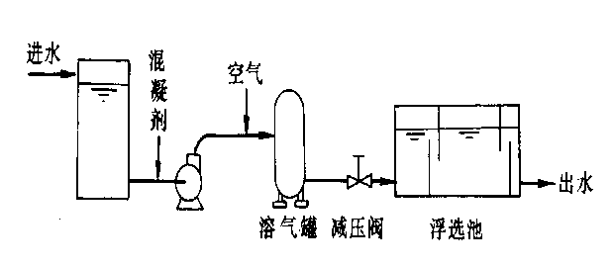 | （a）溶气量大，增加了油粒或悬浮颗粒与气泡的接触机会；  （b）在处理水量相同的条件下，它较部分回流溶气气浮法所需的气浮池小，从而减少了基建投资。 | 由于全部废水经过压力泵，所以增加了含油废水的乳化程度，而且所需的压力泵和溶罐均较其它两种流程大，因此投资和运转动力消耗较大。
部分加压溶气流程 | 将部分入流废水进行加压溶气，再经减压释放装置进入气浮池，其他部分直接进入气浮池，进行固液分离 | 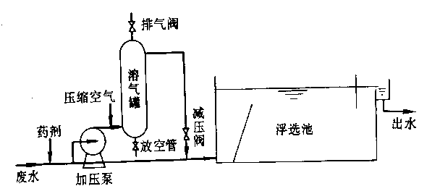 | （a）较全流程溶气气浮法所需的压力泵小，故动力消耗低；  （b）压力泵所造成的乳化油量较全部溶气法低；  （c）气浮池的大小与全部溶气法相同，但较部分回流溶气法小。
部分回流加压溶气流程 | 将部分清液进行回流加压，入流水则直接进入气浮池，进行固液分离。 | 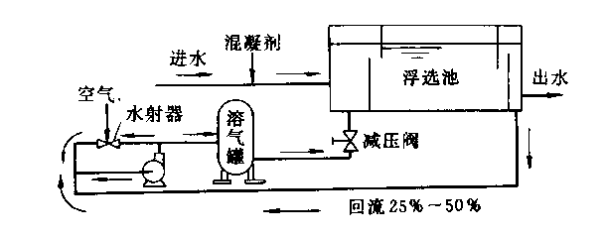 | （a）加压的水量少，动力消耗省；  （b）气浮过程中不促进乳化；  （c）矾花形成好，后絮凝也少； | 气浮池的容积较前两种流程大。

5.空气从水中析出的过程分为两个步骤1.气泡核的形成过程。2.气泡的增长过程。
6.黏附：微细气泡与悬浮颗粒的三种黏附方式：吸附，顶托，裹挟
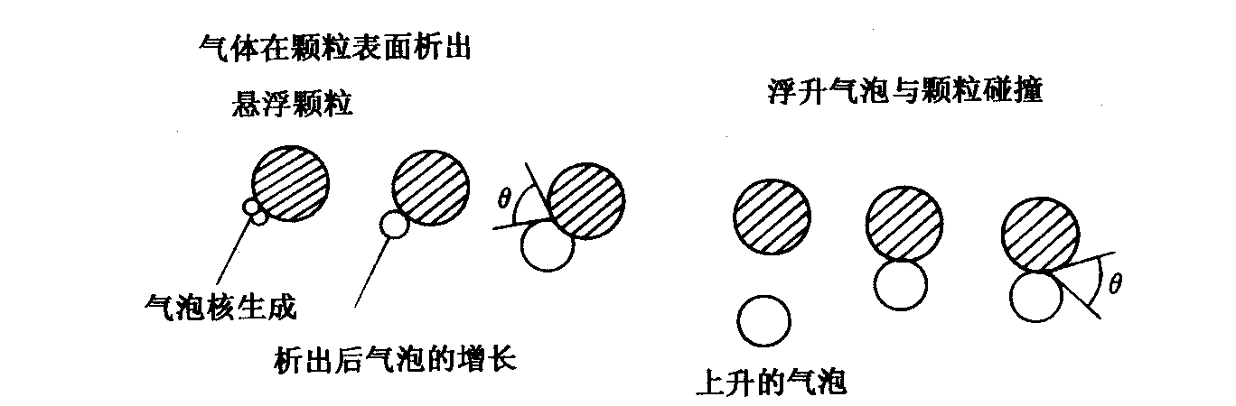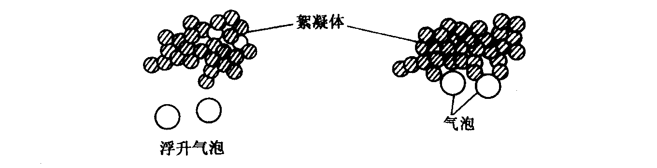

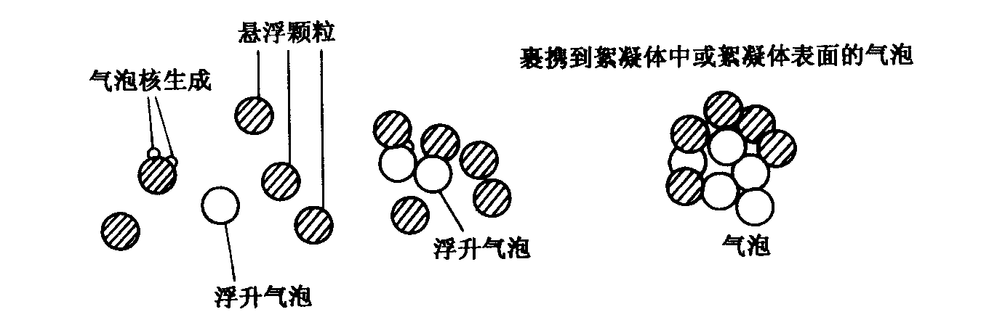
7.投加化学药剂提高气浮效果：混凝剂、浮选剂、助凝剂、抑制剂、调节剂。
助凝剂的作用是提高悬浮颗粒表面的水密性，以提高颗粒的可浮性。
8.压力溶气气浮法系统主要由三个部分组成：压力容器系统、空气释放系统和气浮分离设备。
空气释放装置的功能是将压力溶气水减压，使溶气水中的气体以微气泡的形式释放出来，并能迅速均匀地与水中的颗粒物质黏附，减压释放装置产生的微气泡直径在20-100um。
9.气固比（a）：溶解空气量（A）与原水中悬浮固体含量（S）的比值。
气固比选用涉及原水水质、出水要求、设备、动力等因素，对于所处理的废水最好经过气浮实验来确定气固比，无实验资料一般取值0.005-0.06，废水中悬浮固体浓度不高时取下限，悬浮固体较高时，可选用上限。
10.废水处理中，气浮法与沉淀法相比较
与沉淀法相比较，浮上法具有以下优点：
① 浮上法的表面负荷高，有可能高达12m³/(m²·h)，水在池中中的停留时间只需10～20min，而且池深只需2m左右，故占地面积较少，节省基建投资；
② 浮上法具有预曝气作用，出水和浮渣都含有一定量的氧，有利于后续处理或再用，泥渣不易腐化；
③ 对那些很难用沉淀法去除的低浊含藻水，浮上法处理效率高，甚至还可去除原水中的浮游生物，出水水质好；
④ 浮渣含水率低，一般在96%以下，比沉淀池污泥体积少2～10倍，这对污泥的后续处理有利，而且表面刮渣也比池底排泥方便；
⑤ 可以回收利用有用的物质；
⑥ 浮上法所需药剂量比沉淀池节省。
缺点：浮上法电耗较大，处理每吨废水比沉淀法多耗电约0.02～0.04kW·h；目前使用的溶气水减压释放器容易堵塞；浮渣怕较大的风雨袭击。

第十一章、污水生物处理的基本概念和生化反应动力学基础
（一）污水生物处理的概念：利用微生物的新陈代谢，将废水中的有机物的一部分转化为微生物的细胞物质，另一部分转化为无机物或简单的有机物的方法。
1.根据参加代谢活动的微生物对溶解氧的需求不同，分为：好氧生物处理（存在分子氧），缺氧生物处理（存在化合态氧），厌氧生物处理（既无分子氧又无化合态氧存在）。
2.好氧生物处理法有：活性污泥法（悬浮生长法）和生物膜法（附着生长法）。
（二）污水生物处理的基本原理
1.好氧生物处理的有机物去向：有机物被微生物摄取后，通过代谢活动，约有1/3被分解，稳定并提供其生理活动所需要的能量，约2/3被转化，合成新的细胞物质，即进行微生物自身生长繁殖。
2.厌氧生物处理有机物的去向：有机物转化分为3个部分：一部分转化为可回收利用的可燃性气体甲烷，一部分被分解为二氧化碳、水、氨、硫化氢等无机物，并为细胞合成提供能量；少量有机物则被转化、合成新的细胞物质。
污水中生物脱氮处理过程中氮的转化主要包括氨化（好氧或厌氧条件），硝化（好氧），反硝化（缺氧）（+同化作用）。
（三）脱氮除磷基本理论
城镇污水生物脱氮过程的基本步骤：微生物经氨化反应分解有机氮化合物生成氨，再在亚硝酸盐菌和硝化细菌的作用下，经硝化反应生成（亚）硝酸盐，最后经反硝化反应将（亚）硝酸盐还原为氮气。当进水氨氮浓度较低时，同化作用也可能成为脱氮的主要途径。
（四）微生物的生长规律和生长环境
微生物的四个生长期：停滞期、对数期、静止期、衰老期
（五）微生物的生长环境
①微生物的营养：主要营养物质是碳、氮、磷。BOD₅：N：P=100:5:1
②温度
③PH 6.5-8.5
④溶解氧（不低于2mg/L）
⑤有毒物质
（六）米氏方程
Km是半速度常数，是V=1/2Vmax时的底物浓度
Monod方程
umax是u在限值增长的底物（碳源）达到饱和浓度时的最大值。

第十二章、活性污泥法
（一）基本概念
1.活性污泥是一种茶褐色的絮绒状小颗粒，是活性污泥处理系统的核心，其上栖息着大量的活跃的微生物，在这些微生物的作用下，具有将有机物转化为无机物的活力。
活性污泥的主体是细菌，多数是革兰氏阴性菌，原生动物在活性污泥中大量存在。
2.活性污泥法的基本原理：
（1）通过充分曝气供氧，使大量繁殖的微生物群体悬浮在水中，并利用从而降解污水中的有机污染物（氧化分解有机物能力）；
（2）停止曝气时，悬浮微生物絮凝体易于沉淀与水分离，并使污水得到净化、澄清（良好的凝聚和沉淀性能）。
3.活性污泥法的基本流程——由曝气池、二沉池、曝气系统和污泥回流处理系统组成
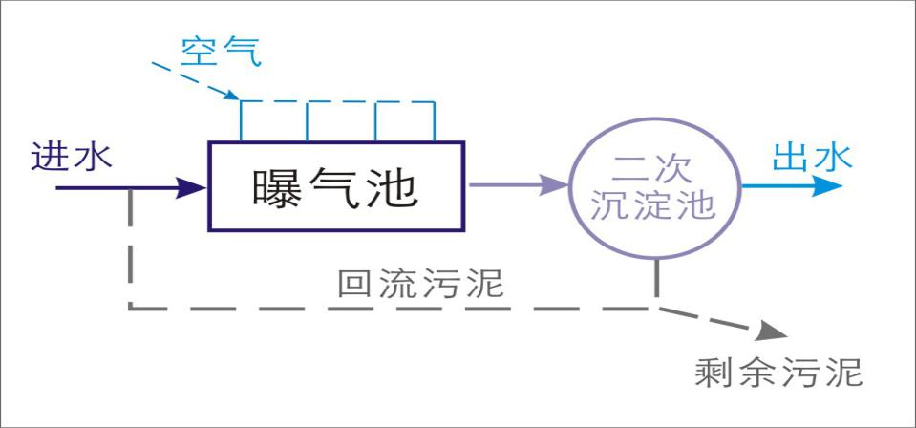
4.活性污泥的组成：
a.具有代谢功能活性的微生物群体（Ma）
b.微生物（主要是细菌）内源代谢、自身氧化的残留物（Me）
c.由原污水挟入的难为细菌分解的惰性有机物质（Mi）
d.由污水挟入的无机物质（Mii）
5.活性污泥法的净化机理：
① 吸附阶段：由于絮状的活性污泥表面积很大(约2000～10000m²/m³)，在表面上富集着大量的微生物，在其外部覆盖着多糖类的黏液层，污水中悬浮的和胶体的物质被絮凝和吸附去除。这一过程能够在30min内完成，污水BOD的去除率可达70%。它的速率取决于：a.微生物的活性程度；b.反应器内水力扩散程度与水动力学的规律。前者决定活性污泥微生物的吸附、凝聚性能；后者决定活性污泥絮凝体与有机污染物的接触程度。
② 氧化阶段：被摄入细胞体内的有机污染物，在各种胞内酶，如脱氢酶、氧化酶等的催化作用下，微生物对其进行代谢反应。一部分有机物进行氧化分解，最终形成二氧化碳和水等稳定的无机物质，并提供合成新细胞物质所需的能量；另一部分有机污染物为微生物合成新的细胞。
③ 絮凝体的形成与絮凝沉淀阶段：氧化阶段合成的菌体有机体絮凝形成絮凝体，通过重力沉淀从水中分离出来，使水得以净化。
6.活性污泥处理系统有效运行的基本条件和要求是：
（1）废水中含有足够的营养物质，有适当的C：N：P。
（2）混合液中应含有足够的溶解氧。
（3）活性污泥在反应器内呈悬浮状态，能够充分的与废水相接触。
（4）避免对微生物有毒害作用的物质进入。
（5）活性污泥的浓度应保持适当。
（6）适当的PH，活性污泥微生物的最适PH介于6.5-8.5之间。
（7）适当的水温。15-30℃
（8）有机负荷率
7.活性污泥的性质和指标
（1）混合液悬浮固体浓度（mixed liquor suspended solids,MLSS）:指曝气池中单位体积混合液中活性污泥悬浮固体的质量，也称之为污泥浓度。MLVSS代表混合液悬浮固体中有机物的含量。
（2）污泥的沉降比（settled volume，SV%）：指曝气池混合液静止30min后沉淀污泥的体积分数，通常采用1L的量筒测定污泥沉降比。
（3）污泥体积指数(sludge volume index,SVI)：指曝气池混合液沉淀30min后，每单位质量干泥形成的湿污泥的体积，常用单位为ml/g。
污泥指数能较好的反映出活性污泥的松散程度，凝聚和沉降性能。一般城市污水正常运行条件下的SVI在100～150之间。SVI值过低，说明泥粒细小，无机质含量高，缺乏活性；过高，说明污泥的沉降性能不好，并且已有产生膨胀现象的可能。如果SVI>200，污泥难于分离，容易产生污泥膨胀。
（4）污泥密度指数（SDI）：指曝气池混合液在静置30min后，含于100mL沉降污泥中的活性污泥悬浮固体的克数。
（5）污泥龄（SRT）：又称污泥平均停留时间。指每日新增的污泥平均停留在曝气池中的天数，也就是曝气池全部活性污泥平均更新一次所需的时间，或工作着的活性污泥总量同每日排放污泥量的比值。单位为d。
7.活性污泥法中的污泥参数
(1)污泥产率系数：活性污泥每降解1kgBOD₅所新生成的活性污泥的量。（0.4-0.7）
(2)污泥负荷率（F/M）：又称有机底物(F)与微生物量(M)的比值,是指曝气池内单位质量活性污泥在单位时间内承受的有机物含量。单位kgBOD5/(kgMLSS·d)(0.2-0.4)
(F/M比值是影响污泥增长速率，有机物去除速率，氧的利用速率以及污泥吸附凝聚性能的重要因素。F/M大，说明营养过剩，微生物繁殖过快，处在对数增长期，去除率高，但污泥不易凝聚沉降，沉降性能差。F/M小，说明营养过少，微生物由于缺乏营养而进入内源呼吸期，代谢自身细胞物质，影响去除效率，但沉降性能好。因此，在废水处理中，应控制BOD负荷在一定的范围：高负荷：1.5～2.0；中负荷：0.2～0.5；低负荷：0.03～0.05。)
(3)污染物容积负荷：单位曝气池有效容积在单位时间内流入的污染物的量，kgBOD₅/(m³·d)表示。
(4)水力停留时间：曝气池有效容积与污水流量之比值，表示污水在曝气池中的平均停留时间。（6-10h）
8.活性污泥法的优缺点
活性污泥法具有处理能力强，出水水质好等优点，是当今世界范围内应用最广泛的一种废水生物处理工艺，但它也存在基建与运行费用较高、能耗较大、管理较复杂、易出现污泥膨胀和污泥上浮以及对氮、磷等营养物质去除效果有限等问题。
(二)活性污泥法的发展
1.常用的活性污泥法曝气池的基本形式
（1）推流式曝气池：污水及回流污泥一般从池体的一端进入，水流呈推流型，底物浓度在进口端最高，沿池长逐渐降低，至池出口端最低。
（2）完全混合式曝气池：污水一进入曝气反应池，在曝气搅拌作用下立即和全池混合，曝气池内各点的底物浓度，微生物浓度、需氧速率完全一致。
（3）封闭环流式反应池：结合了推流和完全混合两种流态的特点，污水进入反应池后，在曝气设备的作用下被快速、均匀的与反应器中混合液进行混合，混合后的水在封闭的沟渠中循环流动。封闭环流式反应池在短时间内呈现推流式，而在长时间内则呈现完全混合特征。
（4）序批式反应池（SBR）：属于“注水-反应-排水“类型反应器，在流态上属于完全混合，但有机污染物却是随着反应时间的推移而被降解的。其操作流程由进水、反应、沉淀、出水、闲置五个基本过程组成，从污水流入到闲置结束构成一个周期，所有处理过程都是在同一个设有曝气或搅拌装置的反应器内依次进行，混合液始终留在池中，从而不需另外设置沉淀池。
2.活性污泥法的主要运行方式
（1）传统推流式：污水和回流污泥在曝气池的前端进入，在池内呈推流式流动至池的末端，充氧设备设置沿池长均匀布置，会出现前半段供氧不足，后半段供氧超过需要的现象。
（2）渐减曝气法：渐减曝气布置扩散器，使布气沿程递减，而总的空气量有所减少，这样可以节省能量，提高处理效率。
（3）分布曝气：采用分点进水方式，入流污水在曝气池中分3-4点进入，均衡了曝气池内有机污染物的负荷和需氧量，提高了曝气池对水质、水量冲击负荷的能力。
（4）完全混合法：进入曝气池的污水很快被池内已存在的混合液所稀释、匀化，入流出现冲击负荷是，池液的组成变化较小，即该工艺对冲击负荷具有较强的适应能力；污水在曝气池内分布均匀，F/M值均等，各部分有机污染物降解工况相同，微生物群体的组成和数量几近一致，曝气池内混合液的需氧速率均衡。
（5）浅层曝气法：其特点是气泡形成和破裂瞬间的氧传递速率是最大的。在水的浅层处用大量的空气进行曝气，就可以获得较高的氧传递速率。
（6）深层曝气法：在深井中可利用空气作为动力，促进液流循环。并且深井曝气池内，气流紊流大，液膜更新快，促使KLa值增大，同时气液接触时间延长，溶解氧的饱和度也由深度的增加而增加。
（7）高负荷曝气法：在系统与曝气池构造方面与传统推流式活性污泥相同，但曝气停留时间为1.5-3.0个小时，曝气池活性污泥处于生长旺盛期。主要特点是有机容积负荷或污泥负荷高，但处理效果低。
（8）克劳斯法(Kraus)：把厌氧消化的上清液加到回流污泥中一起曝气，然后再进入曝气池，克服了高碳水化合物的污泥膨胀问题。而且消化池上清液中富含氨氮，可以提供大量碳水化合物代谢所需的氮。消化池上清液夹带的消化污泥相对密度较大，有改善混合液沉淀性能的功效。
（9）延时曝气法：曝气时间很长，活性污泥在时间和空间上部分处于内源呼吸状态，剩余污泥少而稳定，无需消化，可直接排放。本工艺还具有处理过程稳定性高，对进水水质、水量变化适应性强，不需要初沉池等优点。
（10）接触稳定法：混合液的曝气完成了吸附作用，回流污泥的曝气完成稳定作用。本工艺的特点是污水与活性污泥在吸附池内吸附时间短，吸附池容积较小，再生池的容积也较小，另外其具有一定的抗冲击负荷能力。
（11）氧化沟：氧化沟是延时曝气法的一种特殊形式，它的池体狭长，池深较浅，在沟槽中设有表面曝气装置。曝气装置的转动，推动沟内液体迅速流动，具有曝气和搅拌两个作用。
（12）纯氧曝气法：纯氧代替空气，可提高生物处理速度。在密闭的容器中，溶解氧的饱和度可提高，氧溶解的推动力也随着提高，氧传递速率增加了，因而处理效果好，污泥的沉淀性也好。
（13）吸附-生物降解工艺(AB法)：处理效果稳定，具有抗冲击负荷和PH变化的能力。该工艺还可以根据经济实力进行分期建设。
（14）序批式活性污泥法（SBR法）：
1.工艺系统组成简单，不设二沉池，曝气池兼具二沉池的功能，无污泥回流设备；
2.耐冲击负荷，在一般情况下无需设置调节池；
3.反应推动力大，易于得到优于连续流系的出水水质；
4.运行操作灵活，通过适当调节各单元操作的状态可达到脱氮除磷的效果；
5.污泥沉淀性能好，SVI值较低，能有效的防止丝状菌膨胀；
6.该工艺的各操作阶段及各项运行指标可通过计算机加以控制，便于自控运行，易于维护管理。
3.氧化沟的工艺特点：
（1）简化了预处理，氧化沟水力停留时间和污泥龄比一般生物处理法长，悬浮有机物可与溶解性有机物同时得到较彻底的去除，排出的剩余污泥已得到高度稳定，因此氧化沟可以不设初沉池，污泥也不需要进行厌氧消化。
（2）占地面积小，因在流程中省略了出次沉淀池、污泥消化池、有时还省略二次沉淀池和污泥回流装置，使污水处理厂总占地面积不仅没有增大，相反还可缩小。
（3）具有推流式流态特征，氧化沟具有推流特性，使得溶解氧浓度在沿池长方向形成浓度梯度，形成好氧、缺氧、厌氧条件。通过对系统合理的设计与控制，可以取得更好的除磷脱氮效果。
（三）气体传递原理和曝气设备
1.氧吸收率：指向混合液供给1kg氧时，水中所能获得的氧量。评价鼓风曝气。
2.动力效率：指单位动力在单位时间内所转移的氧量。评价机械曝气。
3.氧转移速率
$$\frac{\text{dc}}{\text{dt}}=K_{L}\frac{A}{V}(c_{s}−c)$$
K_{L}—液膜中氧分子的传质系数。
A—气液接触界面面积，m³
Cs—与界面氧分压所对应的溶液饱和溶解氧值。
C—溶液中溶解氧浓度。
4.影响K_{La}值的因素：
（1）溶解在水中的憎水性有机物影响K_{La}值。
（2）水体的温度同时影响K_{La}值和Cs值。
5.曝气作用：
1.向废水中供氧
2.起搅拌混合作用，使活性污泥处于悬浮状态，达到污泥同污染物、溶解氧充分接触。
6.曝气设备：鼓风曝气和机械曝气
鼓风机供应一定的风量要满足生化反应所需的氧量和能保持混合液悬浮固体呈悬浮状态，风压要满足克服管道系统和扩散器的摩擦损耗以及扩散器上部的静水压；空气净化器的目的是改善整个曝气系统的运行状态和防治扩散器阻塞。
7.曝气设备性能指标：1.氧转移率2.充氧能力3.氧利用率
计算 好氧速度与基质BOD去除的关系
$$O_{2}=a'{\text{QS}}_{r}+b'{\text{VX}}_{V}$$
Q-废水处理量
a’-平均转化1kgBOD需氧量
b’-1kg污泥自身氧化需氧量
X-污泥浓度
V-污泥体积
（四）活性污泥法的设计计算
曝气池容积计算。剩余污泥量计算。需氧量计算。
1.污泥龄在污水处理系统设计和运行管理中的作用。
污泥泥龄即生物固体停留时间，其定义为在处理系统（曝气池）中微生物的平均停留时间。在工程上，就是指反应系统内微生物总量与每日排出的剩余微生物量的比值。活性污泥泥龄是活性污泥处理系统设计/运行的重要参数。在曝气池设计中的活性污泥法，出水水质，曝气池混合液污泥浓度、污泥回流比等都与污泥泥龄存在一定的数学关系，由活性污泥泥龄即可计算出曝气池的容积。而在剩余污泥的计算中也可根据污泥泥龄直接计算每天的剩余污泥。而在活性污泥处理系统运行管理过程中，活性污泥泥龄也会影响到污泥絮凝的效果。另外污泥泥龄也有助于进步了解活性污泥法的某些机理，而且还有助于说明活性污泥中微生物的组成。
（五）活性污泥法的运行和管理
1.活性污泥的培养与驯化
培养：为活性污泥的微生物提供一定的生长繁殖条件，经过一段时间，就会有活性污泥形成，且在数量上逐渐增加，到最后达到处理废水所需的污泥浓度。
驯化：对混合微生物群进行淘汰和诱导，不能适应环境条件和所处理废水特性的微生物被抑制，具有分解废水有机物活性的微生物得到发育，并诱导出能利用废水有机物的酶体系。
2.污泥膨胀：指污泥体积增大而密度下降，污泥的凝聚性和沉降性恶化，致使处理水浑浊的现象。
3.污泥膨胀时污泥特征
（1）结构松散，质量变轻，沉淀压缩性差。
（2）SV值增大，有时达到90%，SVI达到300以上，大量污泥流失，出水浑浊。
（3）二次沉淀池难以固液分离，回流污泥浓度低，无法维持曝气池正常工作。
4.致使丝状菌大量繁殖的原因：
（1）DO（溶解氧）菌胶团要求DO至少在0.5mg/L以上，丝状菌在DO低于0.1mg/L的环境中也能较好的生长，甚至在厌氧条件下残存而不受影响。所以，一般来说曝气池中溶解氧应保持在2mg/L。
（2）冲击负荷 负荷超过了正常负荷，污泥膨胀程度提供，絮凝体增大，絮体内部DO消耗提高，从而致使絮体内部缺氧，抑制菌胶团生长，也就提供了丝状菌生长的低氧条件，丝状菌生长超过了菌胶团的生长，导致污泥膨胀。
（3）营养条件变化 一般细菌在营养为BOD5：N：P=100：5:1条件下生长。如果N、P缺乏，C/N比升高，即碳水化合物相对过剩，过多，适宜丝状菌生长。
（4）硫化物 经验表明，含硫化合物高的废水易发生由硫细菌引起的丝状菌膨胀。
（5）有毒重金属的冲击负荷 虽然重金属对丝状细菌和菌胶团都有抑制作用，但不能使丝状细菌消失，此时的絮体呈针点状，使出水悬浮物浓度提高。
（6）pH值 丝状菌生长pH为4.5-6.5，而菌胶团生长的pH为6—8。
（7）温度 丝状菌适宜于高温生长，因此在高温环境下易发生污泥膨胀。菌胶团适宜中温。
5.其它常见问题：污泥上浮 泡沫问题
（六）二次沉淀池
1.二次沉淀池在功能上要同时满足澄清（固液分离）和污泥浓缩（使回流污泥的含水率降低，回流污泥的体积减少）两方面的要求。
2.二次沉淀池的构造可采用平流式、竖流式和辐流式沉淀池。但应注意一下特点：
（1）二次沉淀池的进水部分要仔细考虑，应使布水均匀并造成有利于絮凝的条件，使泥花结大。
（2）二沉池中污泥絮体较轻，容易被出水挟走，因此要限制出流堰流速。
（3）污泥斗的容积，要考虑污泥浓缩的要求。

第十三章、生物膜法
（一）概述
1.生物膜法是污水土地处理的人工强化法，依靠固着于固体介质表面的微生物来去除废水中溶解性有机污染物，是一种被广泛采用的生物处理方法。
2.生物膜形成过程：含有机分子的水→生物膜附着生长载体表面→改良载体表面→浮游微生物细胞变成不可解吸细胞→摄取并消耗水中的底物与营养物质→产生胞外多聚物，将生物膜紧紧地结合在一起→进入水中）
3.生物膜法的主要特征（与活性污泥法相比）
（1）生物相特征
①生物多样化 能够形成一个复杂稳定的复合生态系统
②食物链长 形成细菌—真菌—原生动物—后生动物—微型动物的长食物链，生物膜上能够栖息高水平的生物，污泥量低于活性污泥法。
③能存活世代时间较长的微生物 由于呈固着态，生物固体平均停留时间长，因此在生物膜上能够生长世代时间较长、增值速度较慢的微生物。
④生物膜法可分段进行并有利于培养优势菌种。
（2）工艺特征
①对水质、水量变动具有较强的适应性，耐冲击负荷，并能够处理低浓度的污水，生物膜反应器受水质水量变化而引起的有机负荷和水力负荷波动的影响较小，即使有一段时间中断进水或工艺遭到破坏，反应器的性能亦不能受到致命影响，恢复起来也较快。
②污泥沉降性能良好，易于固液分离；剩余污泥产量少，降低污泥处理和处置的费用。
③生物量高，处理能力大，净化功能显著提高。
④易于运行管理，节能、减少污泥膨胀问题
缺点：
（1）需要较多的填料和支撑结构，在不少情况下基建投资超过活性污泥法；
（2）出水常常携带较大的脱落的生物膜片，大量非活性细小悬浮物分散水中使处理水的澄清度降低。
3.生物膜法的分类：
接触方式不同：填充式和浸渍式
填充式（沿固定表面流过，接触）：生物滤池 生物转盘
浸渍式（完全浸没鼓风曝气）：接触氧化法 生物流化床
4.生物膜法基本原理：生物膜法处理污水就是将污水与生物膜接触，进行固、液相的物质交换，利用膜内微生物将有机物氧化，使废水获得净化，同时生物膜内的微生物不断生长繁殖。
5.好氧生物膜的培养有三种方法：自然挂膜法（带自然菌种的污水），活性污泥挂膜法（活性污泥与污水混合），优势菌种挂膜法
（二）生物滤池
1.生物滤池的构造：滤床、布水设备、排水系统三部分
2.理想的滤料应具有以下特征：
（1）能为微生物附着提供大量的表面积
（2）使污水以液膜状态流过生物膜
（3）有足够的空隙率，保证通风（即保证氧的供给）和使脱落的生物膜能随水流出滤池。
（4）不被微生物降解，也不抑制微生物的生长，有较好的化学稳定性。
（5）有一定机械强度
（6）价格低廉
3.设置布水设备的目的是为了使污水能均匀地分布在滤床表面上。
4.排水系统的作用
（1）收集滤床流出的污水和生物膜（2）保证通风（3）支撑滤料
5.生物滤池形式及适用条件
低负荷生物滤池：仅在污水量小，地区比较偏僻，石料不贵的场合尚有可能使用。
高负荷生物滤池：适用于大部分污水处理过程，水力负荷及有机负荷都比较高。
6.影响生物滤池性能的主要因素
（1）滤池高度：随着滤池深度增加，微生物从低级趋向高级，种类逐渐增多，生物膜量从多到少。各层生物膜的微生物不相同，处理污水的功能和速率也随之不同。
（2）负荷率（有机负荷N和水力负荷q_{F}或q_{V}）在低负荷条件下，随着滤率的提高，污水中有机物的传质速率加快，生物膜量增多，滤床特别是它的表面很容易堵塞。在高负荷条件下，随着滤率的提高，污水在生物滤床中停留的时间缩短，出水水质将相应下降。
（3）回流（利用污水厂的出水和生物滤池出水稀释进水的做法称为回流，回流水量和进水量之比为回流比）
i.可提高生物滤池的滤率。
ii.提高滤率有利于防止产生灰蝇和减少恶臭
iii.当进水缺氧、腐化、缺少营养元素或含有害物质时，回流可改善进水的腐化情况，提供营养元素和降低毒物浓度；
iv.进水的质和量有波动时，回流有稳定和调节进水的作用。
（4）供氧 微生物的好氧性，厌氧性，兼氧性使微生物有不同的氧需求，氧气量就制约了微生物的活性，进而影响了微生物分解有机物反应速率，从而影响了处理效果。
（三）生物接触氧化法
生物接触氧化法是一种具有活性污泥法的生物膜法，该法在生物接触氧化池（曝气池）中充填各种填料，部分微生物以生物膜的形式附着生长在填料表面，部分微生物则悬浮生长在水体中，在生物膜的作用下，废水得到净化。
（四）生物转盘
生物转盘的主要组成部分有转动轴、转盘、废水处理槽和驱动装置等
（五）生物流化床
1.生物流化床处理技术是借助流体（液体、气体）使表面生长着微生物的固体颗粒（生物颗粒）呈流态化，同时进行去除和降解有机污染物的生物膜法处理技术。
2.生物流化床的类型：两相和三相流化床
3.三相流化床：指反应器内有气、液、固三相共存的生物流化床，特点是向流化床直接充氧以代替外部充氧装置。由于气体通入具有混合效果，生物颗粒之间有剧烈摩擦，易使生物膜表层自行脱落，可以免除体外脱膜装置。
4.生物流化床的优点
（1）生物固体浓度高（10-20g/L），因此水力停留时间可大大缩小，容积负荷则相应提高到7-8kgCOD/(m³·d),基建费用也可相应减小。
（2）不存在活性污泥法中常发生的污泥膨胀问题和其他生物膜法中存在的污泥堵塞现象。
（3）能适应不同浓度范围和较大的冲击负荷。
（4）由于容积负荷和床体高度大，占地面积可大大缩小。

第十四章、稳定塘和污水的土地处理
（一）稳定塘
1.稳定塘：稳定塘又名氧化塘或生物塘，其对污水的净化过程和自然水体的自净过程相似，是一种利用天然净化能力处理污水的生物处理设施。
2.稳定塘的分类：按塘内的微生物类型、供养方式和功能等分：好氧塘、兼氧塘、厌氧塘、曝气塘、深度处理塘
3.好氧塘的净化机理：好氧塘内存在着细菌、藻类和原生生物的共生系统。有阳光照射时，塘内的藻类进行光合作用，释放出氧，同时由于风力的搅动，塘表面还存在自然负氧，二者使水塘呈好氧状态。塘内的好氧型异氧细菌利用水中的氧，通过好氧代谢氧化分解有机污染物并合成本身的细胞质（细胞增殖），其代谢产物CO2这是藻类光合作用的碳源。
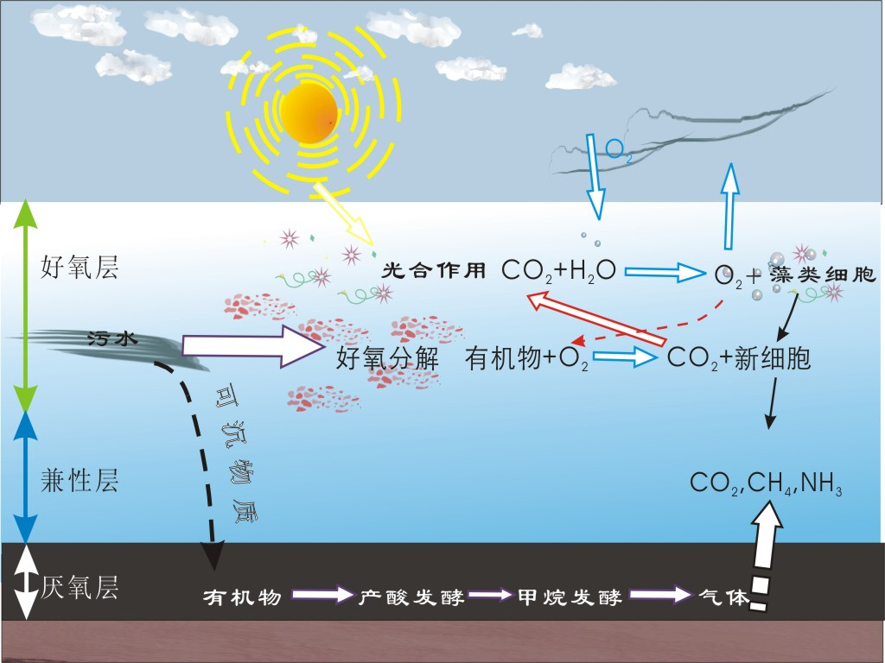
4.好氧塘内的生物种群主要有细菌、藻类、原生动物、后生动物、水蚤。
（二）污水土地处理
1.污水土地处理是在人工调控下利用土壤-微生物-植物组成的生态系统是污水中的污染物净化的处理方法。在污染物得以净化的同时，水中的营养物质和水分得以循环利用。土地处理是使污水资源化、无害化和稳定化的处理利用系统。
2.土地处理技术有五种类型：慢速渗滤、快速渗滤、地表漫流、湿地和地下渗滤系统。
土地处理系统的净化机理：污水在土地处理系统中的净化是一个综合净化过程，包括了物理过滤、物理吸附、物理沉积、物理化学吸附、化学反应和化学沉淀、微生物对有机物的降解等过程。
3.主要污染物的去除途径如下：
（1）BOD的去除
大部分是在土壤表层土中去除的。土壤中大量的一样行微生物对被过滤、截留在土壤颗粒空隙间的悬浮有机物和溶解有机物进行生物降解，并合成微生物细胞。
（2）磷和氮的去除
在土地处理中，磷主要是通过植物吸收，化学反应和沉淀（于土壤中的钙、铝、铁等离子形成难溶的磷酸盐），物理吸附和沉积（土壤中的粘土矿物对磷酸盐的吸附和沉积），物理化学吸附（离子交换、络合吸附）等方式被去除。去去除效果受土壤结构、阳离子交换容量、铁铝氧化物和植物对磷的吸收等因素影响。
氮只要是通过植物吸收，微生物脱氮（氨化、硝化、反硝化），挥发、渗出（氨在碱性条件下逸出、硝酸盐的渗出）等方式被去除。其去除率受作物的类型、生长期、对氮的吸收能力，以及土地处理系统的工艺等因素影响。
（3）悬浮物质的去除
污水中的悬浮物质是依靠作物和土壤颗粒间的空隙截留、过滤去除的。
（4）病原体的去除
污水经土壤过滤后，水中大部分的病菌和病毒可被去除，去除率可达92%—97%
（5）重金属的去除
重金属的去吃主要是通过物理化学吸附，化学反应与沉淀等途径被去除的。

第十五章.污水的厌氧生物处理
1.废水厌氧生物处理是指在无分子氧条件下通过厌氧微生物（包括兼氧微生物）的作用，将废水中的各种复杂有机物分解转化为甲烷和二氧化碳等物质的过程，也称厌氧消化。
2.厌氧发酵通常分为三个阶段：
第一阶段为水解发酵阶段：复杂的有机物在厌氧菌胞外酶的作用下，首先被分解为简单的有机酸。继而简单的有机酸在产酸菌的作用下经过厌氧发酵和氧化转化成乙酸、丙酸、丁酸等。
第二阶段为产酸产气阶段：产氢产乙酸菌把第一阶段中产生的中间产物转化为乙酸和氢，并有二氧化碳生成。
第三阶段为产甲烷阶段：产甲烷菌把第一阶段和第二阶段产生的乙酸、氢气和二氧化碳等转化为甲烷。
厌氧生物处理可以在中温（35℃—38℃）进行（中温消化），也可在高温（52℃—55℃）进行（称高温消化）。因为在厌氧生物处理过程中需考虑到各项因素对产甲烷菌的影响，因为产甲烷菌在两个温度段时，活性最高，处理效果最好。
3.厌氧生物处理的优缺点：
优点：（1）厌氧废水处理技术成本低、经济性好。
（2）厌氧处理不但耗能少，而且能产生大量的能源。
（3）厌氧废水处理负荷高、占地少，反应器体积小。
（4）厌氧方法可以处理高浓度的有机废水。
（5）厌氧方法产泥量少，剩余污泥脱水性能耗。
（6）厌氧方法对营养物的需求量少，其BOD：N：P为（350-500）：5:1.
（7）厌氧方法的菌种（如厌氧污泥颗粒）沉降性能好，生物活性保存期长。
（8）厌氧处理系统规模灵活，可大可小，设备简单，易于操作。
缺点：（1）厌氧方法虽然负荷高、进水浓度高且有机物去除性绝对量高，但其出水COD浓度高于好氧处理，一般不能达标排放。
（2）厌氧反应器初次启动过程缓慢，一般需要8—12周的时间，其主要原因是厌氧细菌增殖缓慢。
（3）厌氧过程常常会产生异味，包括CH4、H2S及挥发性有机物等，控制不好易给周围环境带来污染与危害。
（4）厌氧微生物对毒性物质较为敏捷，对于有毒废水性质了解不足或操作不当，在严重时可能导致反应器
运行条件的恶化。
4.影响厌氧生物处理的主要因素有：pH，温度，生物固体停留时间（污泥龄）、搅拌和混合、营养与C/N比、有毒物质等。
5.提高厌氧生物处理的效能可考虑：
（1）pH维持在6.8—7.2之间
（2）温度可以维持在中温（35-38℃），也可以是高温（52—55℃）
（3）保持较长的生物固体停留时间
（4）系统内避免进行连续的剧烈搅拌
（5）碳：氮：磷控制为200-300:5:1为宜
（6）需控制有毒物质的浓度，以防止有毒物质影响微生物的生存而使效果降低。
6.硫化氢的毒害作用：脱硫弧菌（属于硫酸盐还原菌）能将乳酸、丙酮酸和乙醇转化为H2、CO2和乙酸，但在含硫无机物（SO₄²⁻，SO₃²⁻）存在时，它将优先还原SO₄²⁻，SO₃²⁻，产生H2S，形成与产甲烷菌对机制的竞争。因此，当厌氧处理系统中SO₄²⁻，SO₃²⁻浓度过高时，产甲烷过程就会受到抑制。
解决方案：采用两段式工艺
7.上流式厌氧污泥床反应器（UASB）
污水自下而上地通过厌氧污泥床反应器。在反应器的底部有一个高浓度、高活性的污泥层，大部分的有机物在这里被转化成CH4和CO2。由于气态产物（消化气）的搅动和气泡黏附污泥，在污泥层之上形成一个污泥悬浮层。反应器上部设有三相分离器，完成气、液、固三相分离。被分离的消化气从上部导出，被分离的污泥则自动滑落到悬浮污泥层。出水则从澄清区流出。由于在反应器内可以培养出大量厌氧颗粒污泥，使反应器的负荷很大。对一般的高浓度有机废水，当水温在30℃左右时，负荷率可达10～20kg COD/m³•d。

第十六章.污水的化学与物理化学处理
1.污水的化学处理是利用化学反应的作用以去除水中的杂质。
2.常用的化学处理方法有：化学混凝法、中和法、化学沉淀法、氧化还原法
3.化学处理的对象主要是水中的无机的或有机的（难于生物降解的）溶解物质或胶体物质。
4.与生物处理相比：成本高；运行管理较容易。占地较小，污泥较难脱水处理。
 | 化学处理所产生的污泥 | 生物处理所产生的污泥
数量 | 较多 | 较少
质量 | 各种有机无机物质 | 微生物，N、P等
体积 | 较小 | 较大
最后处理处置 | 较麻烦，处理流程：存储—浓缩—调理—脱水—最终处置 | 较简单，处理流程：储存—调理—脱水浓缩—最终处置
（一）化学混凝法
1.混凝：废水中预先投加化学药剂来破坏胶体的稳定性，使废水中的胶体和细小悬浮物聚集成具有可分离性的凝聚体，再加以分离除去的过程。
2.混凝原理之胶体的稳定性：
（1）胶体微粒直径为10⁻³—10⁻⁸mm，粒径和质量很小。
（2）颗粒受水分子热运动的碰撞而作无规则的布朗运动
（3）胶体微粒本身带电，同类胶体微粒带有同性电荷，彼此之间存在静电排斥力。
（4）许多水分子被吸引在胶体微粒周围，形成水化膜，阻止胶体微粒与带相反电荷的离子中和。
3.化学混凝法的原理与适用条件：
原理：混凝是通过向废水中投加混凝剂（coagulant），破坏胶体稳定性，通过压缩双电层作用，吸附架桥作用及网捕作用使细小悬浮颗粒和胶体微粒聚集成较粗大的颗粒而沉降与水分离，使废水得到净化。
适用条件：废水中有细小悬浮颗粒和胶体颗粒，这些颗粒用自然沉降法很难从水中分离出去。
脱稳：胶粒因ζ电位降低或消除以致失去稳定性的过程
凝聚：脱稳的胶粒相互凝结
絮凝：由高分子物质吸附架桥作用而使微粒相互粘结的过程
凝聚和絮凝总称为混凝。
4.混凝剂：无机盐类混凝剂（铝盐、铁盐）
高分子混凝剂（聚合氯化铝（PAC）和聚丙烯酰胺）
助凝剂：可以调节或改善混凝条件，也可以改善絮凝体结构，利用高分子助凝剂的强烈吸附架桥作用，使细小絮凝
体变得粗大而紧密。
5.影响混凝效果的主要因素
（1）水温
水温低时，水解困难，且粘度大，不利于脱稳胶粒相互絮凝，影响絮凝体的结大，进而影响后续的沉淀处理的效果 。改善的办法是投加高分子助凝剂或是用气浮法代替沉淀法作为后续处理。
（2）pH值
水的pH值对混凝的影响程度视混凝剂的品种而异。高分子混凝剂尤其是有机高分子混凝剂，混凝的效果受pH值的影响较小。
（3）水中杂质的成分、性质和浓度
如天然水中含黏土类杂质为主，需要投加的混凝剂的量较少；而污水中含有大量有机物时，需要投加较多的混凝剂才有效果，其投量可达10～10³mg/L。在生产和实用上，主要靠混凝试验来选择合适的混凝剂品种和最佳投量。
（4）水力条件
混合阶段要求使药剂迅速均匀地扩散到全部水中以创造良好的水解和聚合条件，使胶体脱稳并借颗粒的布朗运动和紊动水流进行凝聚 。不要求形成大的絮凝体。混合要求快速和剧烈搅拌，在几秒钟或一分钟内完成。
6.化学混凝剂在投加时必须立即与处理水充分混合、剧烈搅拌
废水和混凝剂和助凝剂进行充分混合，是进行反应和混凝沉淀的前提。要立即与处理水充分混合、剧烈搅拌以创造良好的水解和聚合条件，使胶体脱稳并借颗粒的布朗运动和紊动水流进行凝聚。
（二）化学沉淀法
 | 化学沉淀法 | 化学混凝法
原理 | 向废水中投加化学物质，使与废水中的一些离子发生反应，生成难溶的沉淀物而从水中析出，已达到降低水中溶解污染物的目的。 | 混凝法是通过混凝剂使小颗粒及胶体聚集成大颗粒而沉降，不一定有化学反应发生。
使用药剂 | 投加氢氧根、硫化物、钡盐等能与废水中一些离子反应生成沉淀物的化学物质。 | 主要是混凝效果好；对人类健康无害；价廉易得；使用方便的无机盐类和有机高分子类混凝剂或助凝剂。
（三）氧化还原法
1.高级氧化技术：以自由羟基（·OH）作为主要氧化剂的高级氧化工艺。
2.电镀废水往往含CN⁻，可加氯氧化为N₂和CO₂（氧化法）
一般采用间歇式分批处理。处理时分两步进行。先加碱，调整pH至10以上，同时按质量浓度的计算量（CN⁻：Cl₂=1:2.7）加氯，搅拌混合数分钟。然后调整pH到8.5，再过量按计算量（CN⁻：Cl₂=1:4.1）的110%第二次加氯，搅拌1h以上完成反应，其反应式如下：
第一步：CN⁻+2OH⁻+Cl₂→CNO⁻+2Cl⁻+H₂O
第二步：2CNO⁻+4OH⁻+3Cl₂→2CO₂↑+N₂↑+6Cl⁻+2H₂O
3.高级氧化技术的特点：
（1）高氧化性：·OH是一种极强的化学氧化剂，它的氧化还原电位要比普通氧化剂如氯气、过氧化氢高得多。
（2）反应速率快：反应速率常数达到10⁸—10¹⁰L/(mol·s
（3）提高可生物降解性，减少三卤甲烷（THMs）和溴酸盐的生成：可以避免和减少用氯气氧化可能产生的三卤甲烷以及用臭氧氧化可能产生的溴酸盐等有害化合物。
4.几种有代表性的高级氧化工艺：
1.Fenton试剂（由亚铁盐和过氧化氢组成）
2.H₂O₂/UV工艺
3.湿式氧化（WO）和催化湿式氧化（CWO）工艺
利用物理化学的原理和化工单元操作可以去除污水中的杂质，它的处理对象主要是污水中无机的或有机的（难于生物降解的）溶解物质或胶体物质，尤其适用于处理杂质浓度很高的污水（用于回收利用的方法）或是很低废水（用作污水的深度处理）。
（四）吸附法
1.吸附等温式：表明被吸附物的量与浓度之间的关系式
Freundlich和Langmuir吸附等温式
2.影响吸附的因素：
（1）溶质（吸附质）的性质
溶质和溶剂之间的作用力；溶质分子的大小；电离和极性。
（2）吸附剂的性质
吸附量的多少随着吸附剂表面积的增大而增加。
（3）溶液的性质
pH值，温度，共存物质
3.吸附层的穿透：吸附剂的活性中心被吸附质吸附逐渐达到饱和，使得出水水质不达标。
4.吸附剂的再生：在吸附剂本身的结构基本不发生变化的情况下，用某种方法将吸附质从吸附剂的微孔中去除，恢复它的吸附性能。
5.活性炭的高温加热再生法：
（a）干燥，把吸附饱和的活性炭加热到100~150℃，目的是将吸附在其细孔中的水分（含水率约为40％~50％）蒸发出来，同时部分低沸点的有机物也随着挥发出来。
（b）炭化，水分蒸发后，继续加温到700℃，这时，低沸点有机物全部挥发脱附。高沸点有机物由于热分解，一部分成为低沸点有机物挥发脱附，另一部分被炭化，残留在活性炭微孔中；
（c）活化，将炭化留在活性炭微孔中的残留炭通入活化气体（如水蒸汽、二氧化碳及氧）进行气化，达到重新造孔的目的。活化温度一般700~1000 ℃。
(五)离子交换法
1.常用的离子交换剂有磺化煤和离子交换树脂。
2.离子交换树脂是人工合成的高分子聚合物，由树脂本体和活性基团两个部分组成。活性基团由固定离子和活性离子组成，固定离子固定在树脂的网状骨架上，活性离子（交换离子）则依靠静电引力和固定离子结合在一起，两者电性相反，电荷相等。
特点：交换容量高；球形颗粒，水流阻力小；交换速度快；机械强度和化学稳定性好。但是成本较高。
3.离子交换树脂的的分类：按活性基团不同可分为：含有酸性基团的阳离子交换树脂，含有碱性基团的阴离子交换树脂，含有胺羧基团的螯合树脂，含有氧化还原基团的氧化还原树脂及两性树脂。
4.离子交换树脂的性能指标：
离子交换容量是树脂交换能力大小的标准，可以用重量法和容积法两种方法表示。重量法是指单位重量的干树脂中离子交换基团的数量，用mmol/g或mol/g来表示。容积法是指单位体积的湿树脂中离子交换基团的数量，用mmol/L或mol/m³树脂来表示。
全交换容量是指树脂中活性基团的总数；
工作交换容量是指在给定的工作条件下，实际所发挥的交换容量，实际应用中由于受各种因素的影响，一般工作交换容量只有总交换容量的60％~70％；
有效交换容量是指出水到达一定指标时交换树脂的交换容量。
5.离子交换的运行操作步骤
（1）交换
交换过程主要与树脂层高度、水流速度、原水浓度，树脂性能以及再生程度等因素有关。当出水中的离子浓度达到限值时，应进行再生。
（2）反洗
目的在于松动树脂层，以便下一步再生时，注入的再生液能分布均匀，同时也及时地清除积存在树脂层内的杂质、碎粒和气泡。反洗用原水（若用净水则把净水污染了）。
（3）再生
再生过程也就是交换反应的逆过程。借助具有较高浓度的再生液流过树脂层，将先前吸附的离子置换出来，使其交换能力得到恢复。
（4）清洗
清洗水最好用交换处理后的净水。清洗时将树脂层内残留的再生废液清洗掉，直到出水水质符合要求为止。
6.电镀含铬废水的处理
采用的阳离子交换剂是732强酸性树脂，阴离子交换剂是710大孔型弱碱树脂
铬镀槽洗涤水主要杂质是铬酸。从洗涤水中除铬酸主要是去除铬酸根，只要用阴离子交换柱就行，但为了保证回收铬酸的纯度，从漂洗槽流来的水需先经过阳离子交换柱，然后流过阴离子交换柱。为了保证出水水质，在工作后期，从阴离子交换柱流出的水，要再流过另一个阴离子交换柱。阴离子交换剂被铬酸根所饱和后用氢氧化钠溶液再生，洗脱树枝上的铬酸根，使它恢复为氢氧型阴离子交换剂，再生排出的氢氧化钠和铬酸钠混合溶液，流过阳离子交换柱是转化为很纯的铬酸溶液。
（六）萃取法
萃取设备可分为三大类：罐式（萃取器）、塔式（萃取塔）和离心式（离心萃取机）
（七）膜析法
膜析法是利用薄膜分离水溶液中某种物质的方法的通称。
超过滤存在以下三种作用
（1）溶质在膜表面和微孔孔壁上发生吸附。
（2）溶质的粒径大小与膜孔径相仿，溶质嵌在空中，引起阻塞。
（3）溶质的粒径大于膜孔径，溶质在膜表面被机械截留，实现筛分。

第十七章、城市污水的深度处理
1.硝化反应是由亚硝酸菌和硝酸菌共同完成的。
2.反硝化菌属异养型兼性厌氧菌，在有氧存在时，它会以O₂微电子受体进行好氧呼吸；在无氧而有NO₃⁻或NO₂⁻存在时，则以NO₃⁻或NO₂⁻为电子受体，以有机碳为电子供体和营养源进行反硝化反应。
反硝化反应的碳源按其来源可分为三类：外加碳源；原水中含有的有机碳；内院呼吸碳源—细菌体的原生物质及其贮存的有机物；
3.生物法除磷（聚磷菌）
4.生物脱氮除磷的影响因素
（1）环境因素：温度、pH、溶解氧
（2）工艺因素：污泥龄、各反应区的水力停留时间
（3）污水成分：BOD5与N、P比值

第十八章、污泥的处理和处置
（一）污泥的来源、性质和数量
1.表征污泥性质的主要参数或项目有：含水率与含固率、挥发性固体、有毒有害物含量以及脱水性能等。
2.通常含水率在85%以上时，污泥呈流态，65%-85%时呈塑态，低于60%时呈固态
3.污泥中水分的存在形式：游离水，毛细水，内部水
（二）污泥的处理处置
1.污泥的处理工艺：储存—浓缩—稳定—调理—脱水—干化—最终处理
2.常用的污泥处置方法：
（1）农业利用
污泥中的氮、磷、钾是农作物生长所必须的养分，熟污泥中的腐殖质是良好的土壤改良剂。在施用前采用堆肥、厌氧消化等措施消除其中的病原体、寄生虫和重金属，使其达到有关卫生标准和农业要求。
（2）填埋
污泥单独填埋或与垃圾填埋是常用的最终处理方法。污泥填埋之前要经过稳定处理，在选择填埋场时要研究该处的水文地质条件和土壤条件，避免地下水受到污染。对填埋场的渗滤液应当收集并做适当的处理。
（3）焚烧
污泥的灰量大约为含水率75%的污泥的1/10.焚烧后的灰烬可填埋或利用。焚烧时的尾气必须进行处理。
（4）投放海洋
为避免海岸线及近海污染，要求将污泥投入远洋。
3.污泥浓缩是降低污泥含水率、减少污泥体积的有效方法。主要减缩污泥的间隙水（游离水）。
4.污泥浓缩的方法：沉降法、气浮法和离心法。
5.浓缩池的固体通量：单位时间内，通过浓缩池任一断面的干固体量，kg/m²·h
6.气浮浓缩法的主要设计参数：
气固比是指溶气水经减压释放出的空气量与需浓缩的固体量之重量比。
回流比是加压溶气水量与需要浓缩的污泥量的体积比。
7.污泥的稳定常用方法是消化法（厌氧生物处理法）
当污泥中的挥发性固体的量降低40%左右即可认定已达到污泥的稳定。
8.消化池的构造：由集气罩、池盖、池体与下锥体组成
9.蛋形消化池主要特点是池体采用最佳的流体力学形状，因此所需完全混合的能量最小，池中不存在死角，容积利用率高，此外，池顶液面暴露面积小，通过单独设置的搅拌机能达到理想的破渣效果。
其缺点是构造较为复杂，投资费用高。
10.沼气（消化池）的收集和利用：估算每公斤挥发固体全部消化后可得0.75-1.1m³消化气(一般含甲烷50-60%)。
11.污泥的调理：调理就是破坏污泥的胶态结构，减少泥水间的亲和力，改善污泥的脱水性能。、
12.污泥脱水性能的评价指标：
（1）比阻抗值r
$\frac{\text{dV}}{\text{dt}}=\frac{{\text{PA}}^{2}}{μ({rρ}_{c}V+R_{m}A)}$

过滤比阻抗r的物理意义是单位干重滤饼的阻力。
（2）毛细吸水时间（CST，Capillary Suction Time）：其值等于污泥与滤纸接触时，在毛细管作用下，水分在滤纸上渗透1cm长度的时间，以秒计。
13.污泥脱水的作用是去除污泥中毛细管水和表面附着水。
14.污泥的自然干化有污泥干化床和污泥塘两种类型。
15.污泥干化床脱水效果的影响因素主要是气候条件和污泥性质。
⑴ 气候条件
如降雨量、蒸发量、相对湿度、风速和年冰冻期等对于干化床的效果影响很大。
研究表明，水分从污泥中蒸发的数量为从清水中蒸发量的75％左右，降雨量的57％左右会被污泥所吸收。
⑵ 污泥性质
⑶ 污泥调理
采用化学调理可以提高污泥干化床的效率，投加有机高分子絮凝剂可以显著提高渗滤脱水速率。如当投加硫酸铝时，除了有絮凝作用外，硫酸铝还能与溶解在污泥中的碳酸盐作用，产生大量的二氧化碳气体，使污泥颗粒上浮到表面，24h内就能见到混凝脱水效果，干化时间大致可以减少一半。

